Desarrollo sustentable

Ing. En Sistemas Computacionales – 3er Semestre agosto – diciembre 2023

JOSE ARTURO BUSTAMANTE LAZCANO

Contenido

Semana 1 – Unidad 1 - Introducción al Desarrollo Sustentable 2

Concepto de sustentabilidad. 2

Semana 2 – Unidad 1 - Introducción al Desarrollo Sustentable 4

Principios de la sustentabilidad. 4

Semana 3 – Unidad 1 - Dimensiones de la sustentabilidad. 10

Semana 4 – Unidad 1 – Proyectos sustentables. 12

Semana 5 – Unidad 2 – Escenario natural. 14

El ecosistema 14

Semana 6 – Unidad 2 – Biodiversidad 19

# Semana 1 – Unidad 1 - Introducción al Desarrollo Sustentable

21, 24 y 25 de agosto.

## Concepto de sustentabilidad.

La sustentabilidad es la capacidad de un sistema para satisfacer sus necesidades actuales sin comprometer la capacidad de las generaciones futuras para satisfacer las suyas propias. En otras palabras, es el equilibrio entre el desarrollo económico, la protección del medio ambiente y el bienestar social.

El concepto de sustentabilidad fue introducido por primera vez en el Informe Brundtland de la ONU de 1987, que define el desarrollo sostenible como aquel que "satisface las necesidades del presente sin comprometer la capacidad de las generaciones futuras para satisfacer sus propias necesidades".

La sustentabilidad se basa en tres pilares fundamentales:

Ecológico: El desarrollo sustentable debe ser respetuoso del medio ambiente y de los recursos naturales. Esto significa reducir el consumo de recursos, evitar la contaminación y preservar la biodiversidad.

Económico: El desarrollo sustentable debe ser económicamente viable y sostenible. Esto significa crear oportunidades de crecimiento económico que no afecten al medio ambiente o al bienestar social.

Social: El desarrollo sustentable debe promover la equidad y la justicia social. Esto significa garantizar el acceso a los recursos y servicios básicos para todos, independientemente de su origen o condición social.

La sustentabilidad es un concepto complejo que requiere de la participación de todos los sectores de la sociedad. Los gobiernos, las empresas y los ciudadanos deben trabajar juntos para promover un desarrollo sostenible que beneficie a todos.

Algunos ejemplos de acciones sustentables incluyen:

Reducir el consumo de energía y recursos naturales.

Utilizar energías renovables y materiales reciclables.

Proteger la biodiversidad y los ecosistemas.

Promover la equidad y la justicia social.

La sustentabilidad es un desafío importante, pero también es una oportunidad para crear un futuro mejor para todos.

La sustentabilidad, también conocida como sostenibilidad, se refiere a la capacidad de satisfacer las necesidades presentes sin comprometer la capacidad de las futuras generaciones para satisfacer sus propias necesidades. En otras palabras, implica la gestión responsable y equilibrada de los recursos naturales, sociales y económicos, de manera que se puedan mantener a lo largo del tiempo sin agotarlos ni causar daños irreparables al medio ambiente o a la sociedad.

La sustentabilidad busca lograr un equilibrio entre tres dimensiones interconectadas:

1. **Ambiental:** Se refiere a la conservación y protección de los recursos naturales, la biodiversidad y los ecosistemas, así como la reducción de la huella ecológica y la minimización de la contaminación y los residuos.

2. **Social:** Implica asegurar la equidad, la justicia social y la calidad de vida para todas las personas. Esto incluye la promoción de la salud, la educación, el bienestar y la igualdad de oportunidades, así como la inclusión de comunidades marginadas.

3. **Económica:** Se relaciona con el uso eficiente de los recursos económicos, la promoción de sistemas económicos resilientes y la generación de prosperidad a largo plazo sin comprometer los aspectos ambientales y sociales.

La sustentabilidad reconoce la interdependencia entre estas tres dimensiones y busca soluciones que consideren sus interacciones y consecuencias a lo largo del tiempo. Esto implica tomar decisiones informadas y responsables en la planificación y ejecución de actividades, políticas y proyectos que afecten el entorno y la sociedad.

En resumen, la sustentabilidad se trata de mantener un equilibrio entre el desarrollo humano, la conservación ambiental y la equidad social para garantizar un futuro sostenible para las generaciones presentes y futuras.

# Semana 2 – Unidad 1 - Introducción al Desarrollo Sustentable

28, 31, 01 de Septiembre

## Principios de la sustentabilidad.

La sustentabilidad, también conocida como sostenibilidad, es la capacidad de satisfacer las necesidades de las generaciones actuales sin comprometer la capacidad de las generaciones futuras para satisfacer las suyas. La sustentabilidad se refiere al equilibrio entre el crecimiento económico, el respeto al medio ambiente y el bienestar social.

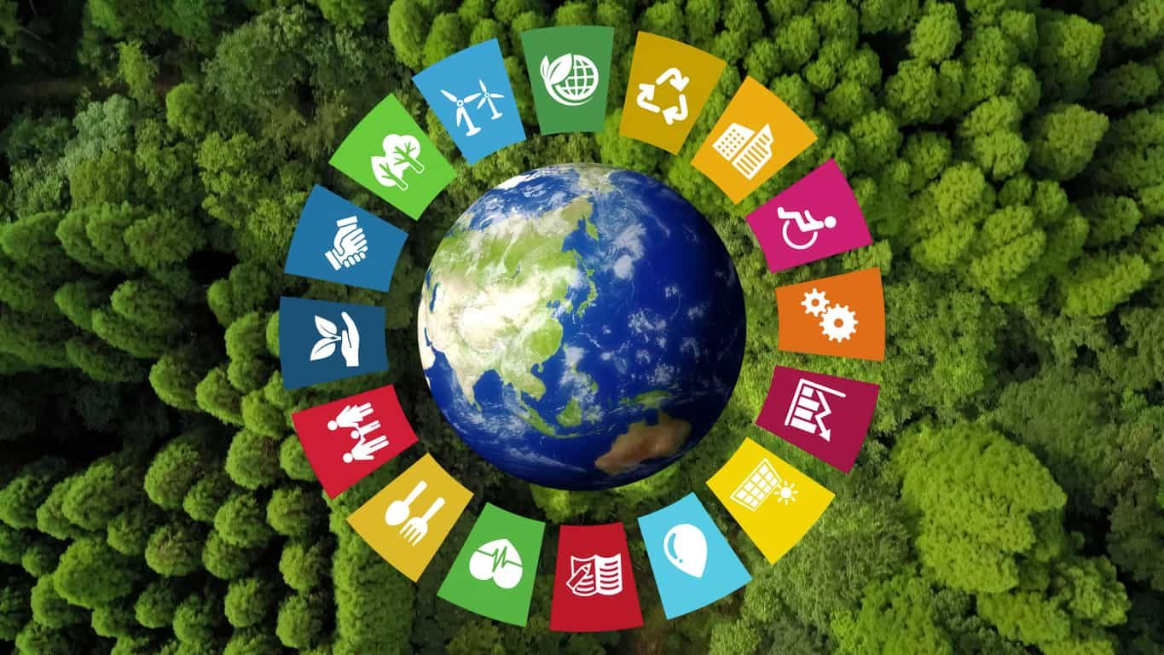

La sustentabilidad es importante porque el planeta tiene recursos limitados. Si no utilizamos los recursos de forma sostenible, los agotaremos y las generaciones futuras no podrán satisfacer sus necesidades.

Los recursos naturales no renovables son aquellos que se encuentran en la Tierra en cantidades limitadas y se agotan gradualmente con el tiempo, ya que su formación es un proceso extremadamente lento en escalas de tiempo humanas. Estos recursos no pueden regenerarse o reponerse en un período de tiempo significativo. Algunos ejemplos de recursos naturales no renovables son:

Combustibles fósiles: Incluyen el petróleo crudo, el gas natural y el carbón. Estos combustibles se formaron a lo largo de millones de años a partir de materia orgánica enterrada y sometida a presión y calor. Son la principal fuente de energía en la actualidad, pero su extracción y consumo contribuyen a la emisión de gases de efecto invernadero y al cambio climático.

Minerales metálicos: Esto incluye minerales como el oro, la plata, el cobre, el hierro y el aluminio. Estos minerales son esenciales para la fabricación de productos electrónicos, maquinaria, vehículos y construcción, pero su disponibilidad es limitada.

Minerales no metálicos: Ejemplos incluyen el yeso, la sal, el fosfato y el diamante. Estos minerales se utilizan en una variedad de aplicaciones, desde la construcción hasta la industria química.

Uranio: Es un recurso no renovable utilizado en la generación de energía nuclear y en la producción de armas nucleares.

Tierras raras: Este grupo de elementos químicos incluye minerales como el neodimio, el disprosio y el europio, que son esenciales para la fabricación de productos de alta tecnología, como imanes de neodimio utilizados en turbinas eólicas y dispositivos electrónicos.

Fósforo: Es un nutriente esencial para la agricultura y se utiliza en fertilizantes. Aunque no se agota tan rápidamente como los combustibles fósiles, su disponibilidad limitada es crucial para la producción de alimentos.

La extracción y uso descontrolados de estos recursos pueden tener graves impactos ambientales, como la degradación del suelo, la contaminación del agua y la emisión de gases de efecto invernadero. Por esta razón, es importante gestionar y utilizar estos recursos de manera sostenible y buscar alternativas renovables siempre que sea posible para reducir la presión sobre ellos y minimizar los impactos negativos en el medio ambiente.

Hay muchas maneras de promover la sustentabilidad. Algunas de ellas incluyen:

Reducir el consumo de recursos: Podemos reducir el consumo de recursos reduciendo el desperdicio, utilizando productos con menor consumo de energía y reciclando y reutilizando más.

Utilizar energía renovable: Podemos utilizar energía renovable, como la energía solar y la energía eólica, para reducir nuestra dependencia de los combustibles fósiles.

Proteger el medio ambiente: Podemos proteger el medio ambiente reduciendo la contaminación, conservando los hábitats naturales y restaurando los ecosistemas dañados.

La sustentabilidad es un desafío importante, pero es uno que debemos abordar para asegurar un futuro sostenible para todos.

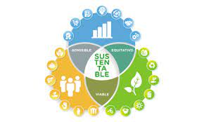

Aquí hay algunos ejemplos de cómo la sustentabilidad se aplica en la vida cotidiana:

* Conducir un automóvil más eficiente en combustible.
* Comer menos carne y más frutas y verduras.
* Reciclar y compostar.
* Usar productos con menos empaque.
* Apoyar a las empresas que son respetuosas con el medio ambiente.

La sustentabilidad es un concepto complejo con muchos matices. Sin embargo, existen algunos principios básicos que son fundamentales para la sustentabilidad. Estos principios incluyen:

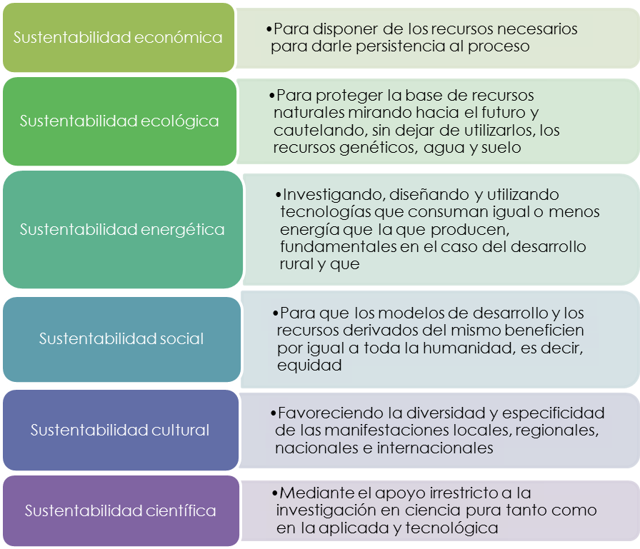

Equidad: La sustentabilidad debe ser justa y equitativa para todos. Esto significa que las personas de todas las clases sociales, géneros, etnias y edades deben tener acceso a los recursos necesarios para vivir una vida digna.

Eficiencia: Los recursos deben utilizarse de manera eficiente para evitar el desperdicio y la contaminación. Esto significa que debemos usar solo la cantidad de recursos que necesitamos y encontrar formas de reutilizar y reciclar los recursos que ya tenemos.

Recursos renovables: Los recursos renovables deben utilizarse en lugar de los recursos no renovables. Los recursos renovables son aquellos que se pueden regenerar de forma natural, como la energía solar y la energía eólica.

Precaución: Debemos tomar precauciones para evitar dañar el medio ambiente. Esto significa que debemos actuar ahora para prevenir problemas ambientales futuros, incluso si no tenemos certeza de que ocurrirán.

Participación: Todos deben participar en la construcción de un futuro sostenible. Esto significa que las personas de todos los ámbitos de la vida deben tener voz en las decisiones que afectan al medio ambiente.

Estos principios son la base para un futuro sostenible. Al seguirlos, podemos garantizar que todos tengan acceso a los recursos necesarios para vivir una vida digna, mientras protegemos el medio ambiente para las generaciones futuras.

Aquí hay algunos ejemplos de cómo estos principios se aplican en la vida cotidiana:

Principio de equidad: Un gobierno que proporciona acceso a la atención médica, la educación y la vivienda a todos sus ciudadanos está aplicando el principio de equidad.

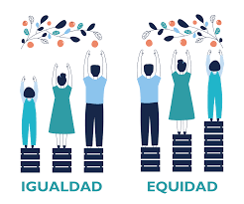

Principio de eficiencia: Una empresa que utiliza energía solar para alimentar sus operaciones está aplicando el principio de eficiencia.

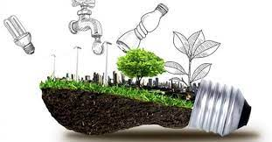

Principio de recursos renovables: Un país que invierte en energía eólica y solar está aplicando el principio de recursos renovables.

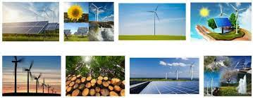

Principio de precaución: Un gobierno que regula la emisión de gases de efecto invernadero está aplicando el principio de precaución.

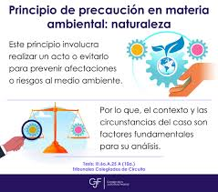

Principio de participación: Una comunidad que organiza una reunión pública para discutir un proyecto de desarrollo está aplicando el principio de participación.



# Semana 3 – Unidad 1 - Dimensiones de la sustentabilidad.

04, 07, 08 de Septiembre

Las dimensiones de la sustentabilidad son los tres pilares fundamentales sobre los que se sustenta el desarrollo sostenible:

Dimensión económica: Se refiere a la capacidad de satisfacer las necesidades de la población actual sin comprometer la capacidad de las generaciones futuras para satisfacer las suyas. Implica el crecimiento económico, pero también la equidad y la justicia social.

Dimensión social: Se refiere a la calidad de vida de las personas, a su derecho al desarrollo y a la satisfacción de sus necesidades básicas. Implica la igualdad de oportunidades, la equidad de género, la inclusión social y la sostenibilidad ambiental.

Dimensión ambiental: Se refiere a la protección de los recursos naturales y el equilibrio ecológico. Implica la conservación de los ecosistemas, la reducción de la contaminación y el cambio climático.

Estas dimensiones están interrelacionadas y se deben abordar de manera integral para lograr un desarrollo sostenible. Por ejemplo, un crecimiento económico sostenible debe basarse en la protección del medio ambiente y el bienestar social.

Algunos ejemplos de acciones que se pueden tomar para promover la sustentabilidad en cada dimensión son:

Dimensión económica:

Promover el uso de energías renovables y la eficiencia energética.

Reducir el consumo de recursos naturales.

Apoyar el comercio justo y la producción local.

Dimensión social:

Garantizar el acceso a la educación, la salud y la vivienda.

Promover la igualdad de género y la inclusión social.

Proteger los derechos humanos.

Dimensión ambiental:

Reducir la contaminación del aire, el agua y el suelo.

Conservar los ecosistemas naturales.

Adaptarse al cambio climático.

El desarrollo sostenible es un desafío global que requiere la participación de todos los sectores de la sociedad. Es importante que los gobiernos, las empresas y los ciudadanos trabajemos juntos para construir un futuro más sostenible para todos.

# Semana 4 – Unidad 1 – Proyectos sustentables.

11, 14, 15 de Septiembre

¿Te gustaría contribuir a la protección del medio ambiente desde tu hogar? En este artículo te presentamos algunos proyectos sustentables que puedes hacer en casa con materiales reciclados, energías renovables y mucha creatividad. Estos proyectos no solo te ayudarán a reducir tu huella ecológica, sino que también te permitirán ahorrar dinero y divertirte.

Proyecto 1: Compostaje casero

El compostaje es una forma de transformar los residuos orgánicos en abono natural para tus plantas. Para hacer un compostero casero, solo necesitas un recipiente con tapa, como una cubeta o un bidón, y seguir estos pasos:

- Haz algunos agujeros en el fondo y los laterales del recipiente para que entre el aire y salga el exceso de humedad.

- Coloca una capa de material seco en el fondo, como hojas, paja o cartón.

- Añade una capa de material húmedo, como restos de frutas, verduras, cáscaras de huevo o posos de café.

- Alterna capas de material seco y húmedo hasta llenar el recipiente, dejando unos 10 cm libres en la parte superior.

- Cierra el recipiente y colócalo en un lugar sombreado y ventilado.

- Remueve el contenido cada dos semanas para oxigenarlo y acelerar el proceso de descomposición.

- En unos tres o cuatro meses tendrás un compost listo para usar en tu jardín o macetas.

Proyecto 2: Huerto urbano

Un huerto urbano es una forma de cultivar tus propias frutas, verduras y hierbas aromáticas en espacios reducidos, como balcones, terrazas o patios. Para hacer un huerto urbano, solo necesitas unos recipientes con agujeros de drenaje, como macetas, cajas de madera o botellas de plástico cortadas por la mitad, y seguir estos pasos:

- Llena los recipientes con tierra o sustrato adecuado para el cultivo que quieras realizar.

- Siembra las semillas o plantones siguiendo las indicaciones de cada especie sobre la profundidad, la distancia y la época del año.

- Riega los cultivos con regularidad, pero sin encharcarlos. Puedes aprovechar el agua de lluvia o el agua sobrante de otras actividades domésticas, como lavar las verduras o cocer la pasta.

- Abona los cultivos con compost casero o fertilizantes orgánicos para mejorar su crecimiento y producción.

- Cosecha tus frutas, verduras y hierbas cuando estén maduras y disfruta de su sabor fresco y natural.

Proyecto 3: Panel solar casero

Un panel solar es un dispositivo que aprovecha la energía del sol para generar electricidad o calor. Para hacer un panel solar casero, solo necesitas unas placas de cartón, papel aluminio, plástico transparente, tubos de cobre y una manguera, y seguir estos pasos:

- Corta las placas de cartón en forma de rectángulo del tamaño que quieras que tenga tu panel solar.

- Forra una de las caras de cada placa con papel aluminio, que actuará como reflector de la luz solar.

- Une las placas con cinta adhesiva por los bordes, formando una caja abierta por arriba y por abajo.

- Coloca los tubos de cobre dentro de la caja, siguiendo un diseño en forma de serpentina. Los tubos deben entrar y salir por los extremos opuestos de la caja.

- Conecta la manguera a los extremos de los tubos de cobre, formando un circuito cerrado. La manguera debe contener agua que circulará por los tubos y se calentará con el sol.

- Cubre la parte superior de la caja con plástico transparente, que actuará como aislante térmico.

- Coloca el panel solar en un lugar soleado y orientado al sur. El agua caliente que salga por la manguera se puede usar para ducharse, lavar los platos o cualquier otra actividad que requiera agua caliente.

Estos son solo algunos ejemplos de proyectos sustentables que puedes hacer en casa. Te animamos a que investigues más sobre este tema y pongas en práctica tus propias ideas. Recuerda que con pequeñas acciones podemos hacer grandes cambios por el planeta. ¡Sé parte de la solución!

# Semana 5 – Unidad 2 – Escenario natural.

18, 21, 22 de septiembre.

## El ecosistema

El ecosistema es el conjunto de organismos vivos que interactúan entre sí y con el medio ambiente físico que los rodea. Los ecosistemas pueden ser de diferentes tipos y tamaños, desde un bosque tropical hasta una gota de agua. Los ecosistemas se caracterizan por tener una estructura, una función y una dinámica propias.

La estructura de un ecosistema se refiere a los componentes bióticos (seres vivos) y abióticos (factores físicos y químicos) que lo conforman. Los componentes bióticos se clasifican en productores (organismos que realizan la fotosíntesis), consumidores (organismos que se alimentan de otros seres vivos) y descomponedores (organismos que descomponen la materia orgánica muerta). Los componentes abióticos son el clima, el suelo, el agua, la luz, etc.

La función de un ecosistema se refiere a los procesos que ocurren en él, como el flujo de energía y el ciclo de materiales. El flujo de energía es el paso de la energía desde los productores hasta los consumidores y los descomponedores, a través de las cadenas y redes alimentarias. El ciclo de materiales es el movimiento de los elementos químicos entre los componentes bióticos y abióticos, a través de los ciclos biogeoquímicos.

La dinámica de un ecosistema se refiere a los cambios que experimenta a lo largo del tiempo, debido a factores internos o externos. Los factores internos son las interacciones entre los organismos, como la competencia, la depredación, la simbiosis, etc. Los factores externos son las alteraciones del medio ambiente, como las variaciones climáticas, los desastres naturales, la acción humana, etc.

Los ecosistemas son sistemas complejos y diversos, que cumplen funciones vitales para el equilibrio de la biosfera. Por eso, es importante conocerlos, valorarlos y protegerlos.

El ecosistema es un conjunto de organismos vivos que interactúan entre sí y con el medio ambiente físico que los rodea. El ecosistema se caracteriza por el flujo de energía que se produce entre sus componentes, desde los productores primarios hasta los consumidores y los descomponedores.

El flujo de energía es el proceso por el cual la energía se transfiere de un nivel trófico a otro en el ecosistema. La energía proviene del sol, que es captada por los organismos autótrofos (plantas, algas, bacterias) mediante la fotosíntesis. Estos organismos convierten la energía luminosa en energía química, que almacenan en sus moléculas orgánicas. Los organismos autótrofos son los productores primarios del ecosistema, ya que generan la materia orgánica que sirve de alimento a los demás seres vivos.

Los organismos heterótrofos (animales, hongos, algunas bacterias) son los consumidores del ecosistema, ya que obtienen la energía y los nutrientes que necesitan a partir de la materia orgánica de otros seres vivos. Los consumidores se clasifican en diferentes niveles tróficos según el tipo de alimento que ingieren. Los consumidores primarios son los herbívoros, que se alimentan de los productores primarios. Los consumidores secundarios son los carnívoros, que se alimentan de los herbívoros. Los consumidores terciarios son los carnívoros de mayor nivel, que se alimentan de otros carnívoros. Los consumidores cuaternarios son los depredadores más grandes y poderosos del ecosistema, que se alimentan de otros consumidores terciarios.

Los organismos descomponedores (bacterias, hongos) son los encargados de reciclar la materia orgánica muerta que proviene de los productores y los consumidores. Los descomponedores liberan la energía química almacenada en las moléculas orgánicas y la transforman en energía térmica, que se disipa al ambiente. Los descomponedores también liberan los nutrientes inorgánicos que formaban parte de la materia orgánica, como el carbono, el nitrógeno, el fósforo y el azufre. Estos nutrientes vuelven a estar disponibles para ser utilizados por los productores primarios en la síntesis de nuevas moléculas orgánicas.

El flujo de energía en el ecosistema es unidireccional, es decir, va desde el sol hasta los descomponedores, pasando por los productores y los consumidores. La energía no se crea ni se destruye, solo se transforma. Sin embargo, en cada paso del flujo de energía se produce una pérdida de energía útil para los organismos vivos. Esto se debe a que parte de la energía se utiliza para realizar las funciones vitales de cada organismo (respiración, movimiento, reproducción) y parte de la energía se disipa como calor al ambiente. Por esta razón, la cantidad de energía disponible disminuye a medida que ascendemos en la cadena trófica. Esto implica que hay menos biomasa (cantidad de materia viva) y menos individuos en cada nivel trófico superior.

El flujo de energía determina la estructura y el funcionamiento del ecosistema. La cantidad y la calidad de la energía que llega al ecosistema influye en la productividad primaria (la cantidad de materia orgánica que producen los autótrofos por unidad de tiempo y superficie). La productividad primaria condiciona la cantidad de energía y materia orgánica disponible para los niveles tróficos superiores. El flujo de energía también afecta a las relaciones tróficas entre los organismos, como la competencia, la depredación y el parasitismo.

En este blog post hemos visto qué es el ecosistema y cómo se produce el flujo de energía entre sus componentes. Esperamos que te haya resultado interesante y útil para comprender mejor cómo funciona la naturaleza.

La biosfera es la capa de la Tierra en la que existe vida. Está formada por la atmósfera, la hidrosfera, la litosfera y la pedosfera, y en ella se encuentran todos los seres vivos, desde las bacterias y los hongos hasta las plantas y los animales.

La biosfera es un sistema complejo y dinámico, en el que los seres vivos interactúan entre sí y con el medio ambiente. Estas interacciones dan lugar a los ecosistemas, que son unidades naturales formadas por organismos vivos y su entorno.

La biosfera desempeña un papel fundamental en el planeta. Es responsable de la producción de oxígeno, la regulación del clima y la descomposición de la materia orgánica.

Características de la biosfera

La biosfera tiene las siguientes características:

* Está formada por la atmósfera, la hidrosfera, la litosfera y la pedosfera.
* En ella se encuentran todos los seres vivos, desde las bacterias y los hongos hasta las plantas y los animales.
* Es un sistema complejo y dinámico, en el que los seres vivos interactúan entre sí y con el medio ambiente.
* Desempeña un papel fundamental en el planeta.

Capas de la biosfera

La biosfera se divide en cuatro capas, cada una de las cuales tiene sus propias características:

* Atmósfera: Es la capa de aire que rodea la Tierra. En ella viven organismos como las bacterias, los hongos y algunos animales voladores.
* Hidrosfera: Es la capa de agua que cubre la Tierra. En ella viven organismos como las plantas acuáticas, los peces y los mamíferos marinos.
* Litosfera: Es la capa sólida de la Tierra. En ella viven organismos como las plantas terrestres, los insectos y los mamíferos terrestres.
* Pedósfera: Es la capa de suelo que cubre la Tierra. En ella viven organismos como las bacterias del suelo, los hongos y los gusanos.

Importancia de la biosfera

La biosfera desempeña un papel fundamental en el planeta. Es responsable de los siguientes procesos:

* Producción de oxígeno: Las plantas fotosintéticas producen oxígeno, que es esencial para la respiración de los seres vivos.
* Regulación del clima: Los seres vivos influyen en el clima de la Tierra a través de la fotosíntesis, la evapotranspiración y la descomposición de la materia orgánica.
* Descomposición de la materia orgánica: Los seres vivos descomponen la materia orgánica, liberando nutrientes que pueden ser reutilizados por otros organismos.

Amenazas a la biosfera

La biosfera está amenazada por una serie de factores, entre los que se incluyen:

* El cambio climático: El cambio climático está provocando el aumento de las temperaturas, el aumento del nivel del mar y la alteración de los patrones de precipitación. Estos cambios están teniendo un impacto negativo en los ecosistemas y en la biodiversidad.
* La contaminación: La contaminación del aire, el agua y el suelo está afectando a la salud de los seres vivos y a la calidad de los ecosistemas.
* La sobreexplotación de los recursos naturales: La sobreexplotación de los recursos naturales, como la pesca, la tala y la agricultura, está poniendo en peligro la biodiversidad.

Protección de la biosfera

Es importante proteger la biosfera para garantizar la supervivencia de los seres vivos y el futuro del planeta. Para ello, es necesario tomar medidas para reducir el cambio climático, la contaminación y la sobreexplotación de los recursos naturales.

Algunas de las medidas que se pueden tomar para proteger la biosfera son:

* Reducir las emisiones de gases de efecto invernadero: Esto se puede lograr mediante el uso de energías renovables, la eficiencia energética y la conservación de la energía.
* Reducir la contaminación: Esto se puede lograr mediante la eliminación de las fuentes de contaminación, como las emisiones de fábricas y vehículos, y el tratamiento de los residuos.
* Gestionar de forma sostenible los recursos naturales: Esto se puede lograr mediante la pesca y la tala sostenibles, la agricultura ecológica y la conservación de los hábitats naturales.

La protección de la biosfera es un reto global que requiere la acción de todos.

# Semana 6 – Unidad 2 – Biodiversidad

25, 28, 29 de septiembre

